HỌC VIỆN CÔNG NGHỆ BƯU CHÍNH VIỄN THÔNG

VIỆN KINH TẾ BƯU ĐIỆN



BÁO CÁO BÀI TẬP LỚN

**HỌC PHẦN: LẬP TRÌNH WEB**

Nhóm 1-16

Giảng viên bộ môn: Đỗ Quang Hưng

Đề tài: Xây dựng website bán quần áo

Thành viên:

|  |
| --- |
|  |
|  |
|  |
|  |
| Trần Đức Mạnh | | B20DCAT121 |  |
|  | |  |  |
|  |

Hà Nội, 2024

**LỜI NÓI ĐẦU**

Lời đầu tiên, chúng em xin gửi tới thầy Đỗ Quang Hưng những lời biết ơn chân thành nhất. Trong suốt quãng thời gian học tập và khám phá môn Lập trình Web, chúng em đã nhận được sự quan tâm, hỗ trợ, và hướng dẫn đầy tâm huyết và ân cần từ phía thầy. Thầy đã giúp chúng em tích luỹ một lượng lớn kiến thức về môn học này, giúp chúng em hoàn thành bài báo cáo bài tập lớn. Trong quá trình làm bài, chúng em biết rằng không tránh khỏi những thiếu sót. Vì vậy, em kính mong nhận được những lời góp ý từ thầy để bài báo cáo của chúng em được hoàn thiện hơn. Chúng em xin chân thành bày tỏ lòng biết ơn!

Bài tập lớn đề tài Xây dựng website bán quần áo của nhóm 1-16 làm với những chức năng mua sắm của khách hàng, quản lý cửa hàng và chức năng liên quan khác.

**Mục lục**

**Chương 1: CÔNG CỤ SỬ DỤNG** 4

1.1. Netbeans 4

1.2. MySQL 5

1.3. Tích hợp JDK và Tomcat 5

1.4. Sử dụng BCrypt để mã hóa mật khẩu: 6

**Chương 2: PHÂN TÍCH THIẾT KẾ HỆ THỐNG** 7

2.1. Khảo sát, đặc tả yêu cầu 7

2.1.1. Giới thiệu mục đích hệ thống 7

2.1.2. Phạm vi hệ thống 7

2.1.3. Thông tin các đối tượng cần xử lý 8

2.1.4. Quan hệ giữa các đối tượng: 8

2.2. Biểu đồ usecase 9

2.2.1. Biểu đồ tổng quát 9

2.2.2. Biểu đồ thành phần 10

2.3. Biểu đồ lớp 11

2.3.1. Trích xuất danh từ: 11

2.3.2. Xác định quan hệ số lượng và đối tượng giữa các thực thể 11

2.4. Thiết kế cơ sở dữ liệu 13

2.5. Biểu đồ tuần tự của một số chức năng chính 13

2.5.1. Module Khách hàng đặt mua hàng 13

2.5.2. Module Quản Lý duyệt đơn hàng 14

**Chương 3: THIẾT KẾ GIAO DIỆN** 14

3.1. Giao diện Khách hàng 14

3.2. Giao diện Admin 17

3.3. Giao diện Người dùng 24

**Chương 4: KẾT QUẢ ĐỀ TÀI** 25

4.1. Cấu trúc dự án: 25

**Chương 5: KẾT LUẬN** 27

5.1. Kết luận: 27

5.2. Hướng phát triển đề tài: 28

# **Chương 1: CÔNG CỤ SỬ DỤNG**

## 1.1. Netbeans

NetBeans là một môi trường phát triển tích hợp (IDE - Integrated Development Environment) mã nguồn mở được sử dụng chủ yếu cho việc phát triển ứng dụng Java, nhưng cũng hỗ trợ nhiều ngôn ngữ lập trình khác nhau như PHP, C/C++, HTML, và nhiều ngôn ngữ khác. IDE này cung cấp một loạt các công cụ và tính năng hữu ích giúp nhà phát triển tạo ra các ứng dụng hiệu quả và chất lượng.

Dưới đây là một số điểm nổi bật của NetBeans:

- Hỗ trợ nhiều ngôn ngữ: NetBeans hỗ trợ nhiều ngôn ngữ lập trình, giúp nhà phát triển làm việc trên các dự án đa ngôn ngữ một cách dễ dàng.

- Thiết kế giao diện đồ họa (GUI) cho Java: NetBeans đi kèm với một trình thiết kế GUI cho Java giúp nhà phát triển tạo ra các giao diện người dùng đồ họa một cách thuận tiện.

- Quản lý dự án và phiên bản: NetBeans cung cấp các công cụ quản lý dự án mạnh mẽ và tích hợp hệ thống kiểm soát phiên bản để theo dõi và quản lý mã nguồn.

- Debugger tích hợp: IDE này có một bộ debugger tích hợp giúp nhà phát triển dễ dàng theo dõi và sửa lỗi trong mã nguồn của họ.

- Hỗ trợ đa nền tảng: NetBeans có thể chạy trên nhiều hệ điều hành khác nhau, bao gồm Windows, macOS, và Linux, giúp nhà phát triển linh hoạt trong việc chọn nền tảng phát triển.

- Hệ sinh thái mở rộng: NetBeans hỗ trợ một hệ sinh thái mở rộng với nhiều plugin và module để mở rộng tính năng của IDE.

- Community Support: NetBeans được hỗ trợ bởi một cộng đồng lớn các nhà phát triển và có sẵn nhiều tài nguyên trực tuyến để giúp đỡ và chia sẻ kiến thức.

NetBeans đã trải qua nhiều phiên bản và tiếp tục phát triển để đáp ứng nhu cầu ngày càng tăng của cộng đồng phát triển phần mềm.

## 1.2. MySQL

MySQL là một hệ thống quản lý cơ sở dữ liệu (Database Management System - DBMS) phổ biến được sử dụng để lưu trữ và quản lý dữ liệu trong các ứng dụng web và nhiều ứng dụng khác. Được phát triển bởi một công ty tên là MySQL AB, sau đó được Sun Microsystems mua lại và sau đó là Oracle Corporation.

MySQL sử dụng ngôn ngữ truy vấn SQL (Structured Query Language) để thực hiện các thao tác như truy vấn, chèn, cập nhật và xóa dữ liệu trong cơ sở dữ liệu. Nó hỗ trợ nhiều định dạng dữ liệu như văn bản, số, ngày tháng, và nhiều loại dữ liệu khác.

MySQL là mã nguồn mở, điều này có nghĩa là người dùng có thể tải về và sử dụng nó miễn phí, và cũng có thể tùy chỉnh mã nguồn theo nhu cầu của họ, nhưng cũng có sẵn dưới dạng các phiên bản thương mại được Oracle cung cấp với nhiều tính năng và hỗ trợ mở rộng hơn. MySQL thường được sử dụng trong kết hợp với các ngôn ngữ lập trình như PHP, Python và Java để phát triển các ứng dụng web động.

## 1.3. Tích hợp JDK và Tomcat

JDK là viết tắt của "Java Development Kit" (Bộ công cụ phát triển Java). Đây là một bộ công cụ của Oracle Corporation (hoặc các biến thể mã nguồn mở như OpenJDK) được cung cấp để phát triển, biên dịch, và triển khai ứng dụng Java. JDK bao gồm một loạt các công cụ và thư viện cần thiết để phát triển ứng dụng Java từ mã nguồn đến khi chúng có thể chạy trên môi trường Java (JRE - Java Runtime Environment).

Các thành phần chính của JDK bao gồm:

* Compiler (javac): Một trình biên dịch Java chuyển đổi mã nguồn Java thành mã bytecode, được hiểu bởi máy ảo Java (JVM).
* Java Virtual Machine (JVM): Máy ảo Java là một môi trường thực thi đa nền tảng, giúp chạy các ứng dụng Java trên nhiều hệ điều hành khác nhau mà không cần biên dịch lại mã nguồn.
* Thư viện Java API (Application Programming Interface): JDK đi kèm với một bộ thư viện API lớn, cung cấp các lớp và giao diện để thực hiện nhiều chức năng khác nhau như xử lý chuỗi, mạng, đồng bộ hóa, giao diện người dùng đồ họa (GUI), và nhiều tính năng khác.
* Debugging Tools: JDK cung cấp các công cụ hỗ trợ debug như jdb (Java Debugger) để giúp nhà phát triển theo dõi và sửa lỗi trong mã nguồn Java của họ.
* Utilities và Other Tools: JDK còn đi kèm với nhiều công cụ và tiện ích khác nhau như javadoc (tạo tài liệu từ mã nguồn Java), jar (tạo và quản lý file JAR), jconsole (theo dõi và quản lý ứng dụng Java), và nhiều công cụ khác.

JDK là một phần quan trọng của quá trình phát triển ứng dụng Java và là bước quan trọng để triển khai ứng dụng trên nền tảng Java.

Apache Tomcat, thường được gọi đơn giản là "Tomcat," là một máy chủ ứng dụng web mã nguồn mở và container servlet. Nó là một dự án của Apache Software Foundation và được phát triển để triển khai ứng dụng web và servlets Java. Tomcat là một phần quan trọng của cơ sở hạ tầng của một số ứng dụng web lớn và được sử dụng rộng rãi trên toàn cầu.

Dưới đây là một số điểm quan trọng về Apache Tomcat:

* Máy Chủ Web và Container Servlet: Tomcat hoạt động như một máy chủ web, chấp nhận yêu cầu HTTP từ các trình duyệt web và chuyển tiếp chúng đến các ứng dụng web được triển khai thông qua servlets và JSP (JavaServer Pages).
* Mã Nguồn Mở: Tomcat là một dự án mã nguồn mở, điều này có nghĩa là mã nguồn của nó có sẵn để công cộng và có thể được sửa đổi, phát triển bởi cộng đồng người phát triển.
* Hỗ Trợ Servlet và JSP: Tomcat hỗ trợ Servlet API và JSP, cho phép phát triển ứng dụng web dựa trên Java.
* Nguyên Tắc "Zero Configuration": Tomcat thường áp dụng nguyên tắc "zero configuration," điều này có nghĩa là với các ứng dụng web đơn giản, bạn có thể triển khai chúng mà không cần cấu hình phức tạp.
* Dễ Dàng Tích Hợp với JDK: Tomcat có thể dễ dàng tích hợp với Java Development Kit (JDK), làm cho quá trình phát triển và triển khai ứng dụng Java trở nên thuận tiện.
* Quản Lý Các Ứng Dụng Web: Tomcat cung cấp giao diện quản trị web để quản lý và theo dõi các ứng dụng web đã triển khai.
* Hỗ Trợ Nhiều Phiên Bản Java: Tomcat hỗ trợ nhiều phiên bản của Java Servlet và JavaServer Pages, giúp duy trì tính tương thích với các phiên bản Java mới.

Apache Tomcat thường được sử dụng để triển khai các ứng dụng web Java đơn giản đến các ứng dụng web lớn và có thể tích hợp dễ dàng với nhiều công nghệ và framework khác nhau.

## 1.4. Sử dụng BCrypt để mã hóa mật khẩu:

BCrypt là một thuật toán băm (hash) được sử dụng chủ yếu để bảo vệ mật khẩu trong lưu trữ dữ liệu. Nó là một thuật toán băm mạnh mẽ và được thiết kế để chống lại các cuộc tấn công bằng cách làm chậm quá trình băm và sử dụng một hàm băm không thể đảo ngược.

Thuật toán BCrypt thường được sử dụng trong các ứng dụng web và hệ thống quản lý mật khẩu để đảm bảo an toàn cho thông tin đăng nhập của người dùng. Khi một mật khẩu mới được tạo hoặc một người dùng đăng ký, mật khẩu đó sẽ được băm bằng BCrypt trước khi lưu trữ vào cơ sở dữ liệu.

BCrypt có thể được tích hợp vào nhiều ngôn ngữ lập trình và framework phổ biến để đơn giản hóa việc sử dụng trong các ứng dụng. Việc sử dụng BCrypt giúp bảo vệ mật khẩu khỏi các cuộc tấn công như tấn công vét cạn (brute-force) và tấn công từ điển (dictionary attacks) bằng cách làm chậm quá trình băm và tăng độ khó cho việc tìm ra mật khẩu ban đầu từ giá trị băm.

# **Chương 2: PHÂN TÍCH THIẾT KẾ HỆ THỐNG**

## 2.1. Khảo sát, đặc tả yêu cầu

### **2.1.1. Giới thiệu mục đích hệ thống**

Trang web bán hàng quần áo dùng để tạo môi trường chung để giúp người bán và người mua có thể thực hiện các tác vụ cơ bản với nhau cũng như: Xem hàng, đặt hàng và người bán có thể quản lý người dùng, đơn hàng và nhiều tính năng khác.

### **2.1.2. Phạm vi hệ thống**

Những người được vào hệ thống và chức năng mỗi người được thực hiện khi vào hệ thống này được quy định như sau:

* Thành viên hệ thống:
  + - Đăng nhập
    - Đăng xuất
    - Cập nhật thông tin cá nhân
* Quản Lý
  + - Được thực hiện các chức năng như thành viên
    - Quản lý thông tin sản phẩm, brand, category
    - Duyệt, quản lý đơn hàng
    - Quản lý Feedback về sản phẩm của người dùng
    - Quản lý các tài khoản người dùng
* Khách Hàng
  + - Được thực hiện các chức năng như thành viên
    - Xem thông tin về sản phẩm
    - Tìm kiếm sản phẩm
    - Thêm sản phẩm vào giỏ hàng
    - Đặt hàng, hủy đơn hàng
    - Feedback về sản phẩm
  + Khách Vãng Lai
    - Xem thông tin về sản phẩm
    - Tìm kiếm sản phẩm

### **2.1.3. Thông tin các đối tượng cần xử lý**

* + Nhóm thông tin liên quan đến con người:
    - Thành viên: tên đăng nhập, mật khẩu, họ tên, địa chỉ, số điên thoại, email.
    - Khách hàng: giống thành viên, có thêm is_admin = 0.
    - Quản lý: giống thành viên, có thêm is_admin = 1.
  + Nhóm thông tin liên quan đến vật:
* Sản phẩm: tên, mô tả, giá, số lượng, size, ảnh, mã Category, mã Brand.
* Brand: mã, tên.
* Category: mã, tên.
* Giỏ hàng: cart_id, user_id, ngày tạo, trạng thái.
* Đơn hàng: order_id, user_id, tổng tiền, ngày đặt hàng, trạng thái.
* Feedback: feedback_id, user_id, product_id, rating, nội dung comment, ngày comment.
  + Nhóm thông tin liên quan tới thống kê:
    - Thống kê chi tiết đơn hàng: order_id, product_id, số lượng, tổng tiền.
    - Thống kê chi tiết giỏ hàng: cart_id, product_id, số lượng.

### **2.1.4. Quan hệ giữa các đối tượng:**

* Một user có thể có nhiêu feedback và mỗi feedback tương ứng với một sản phẩm.
* Một user có thể có nhiều đơn hàng.
* Một đơn hàng có thể có nhiều sản phẩm.
* Một giỏ hàng có thể có nhiều sản phẩm.
* Một người dùng chỉ có một giỏ hàng.
* Một sản phẩm có thể xuất hiện ở một hoặc nhiều giỏ hàng, nhiều đơn hàng, chỉ thuộc một brand.

## 2.2. Biểu đồ usecase

### **2.2.1. Biểu đồ tổng quát**

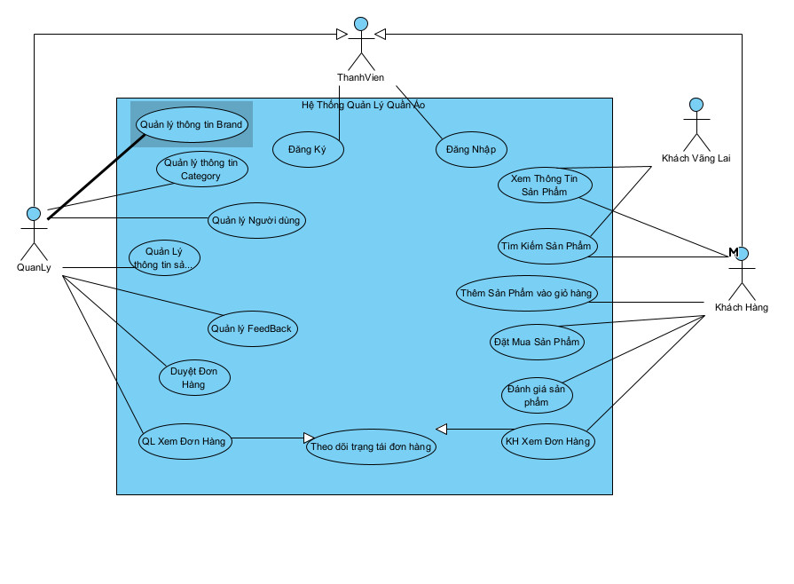

Hình 2.1

* Mô tả Usecase:
  + Đăng nhập: UC cho phép thành viên đăng nhập vào hệ thống
  + Đăng ký: UC cho phép thành viên đăng ký tài khoản mới trong hệ thống
  + Quản lý thông tin Brand: UC cho phép Quản Lý thêm, sửa, xóa thông tin Brand.
  + Quản lý thông tin Category: UC cho phép Quản Lý thêm, sửa, xóa thông tin Category.
  + Quản lý thông tin Sản phẩm: UC cho phép Quản Lý thêm, sửa, xóa thông tin Sản phẩm.
  + Quản lý feedback: UC cho phép Quản Lý theo dõi các Feedback được tạo bởi khách hàng.
  + Theo dõi trạng thái đơn hàng: UC này cho phép Khách Hàng và Quản lý theo dõi đơn hàng, từ mã đơn hàng, các sản phẩm trong đơn hàng, trạng thái vận chuyển và các thông tin liên quan khác.
  + Duyệt đơn hàng: UC cho phép Nhân viên quản lý duyệt đơn hàng của khách hàng đã đặt
  + Xem thông tin sản phẩm: UC cho phép Khách hàng và Khách vãng lai xem thông tin chi tiết của sản phẩm. Gồm hình ảnh sản phẩm, miêu tả sản phẩm, số lượng tồn kho và các thông tin khác.
  + Tìm kiếm sản phẩm: UC cho phép Khách hàng vầ Khách vãng lai tìm kiếm sản phẩm mong muốn bằng nhập từ khóa.
  + Thêm sản phẩm vào giỏ hàng: UC cho phép Khách hàng thêm sản phẩm mong muốn vào giỏ hàng.
  + Đặt mua sản phẩm: UC cho phép Khách hàng đặt mua sản phẩm mong muốn.
  + Đánh giá sản phẩm: UC cho phép Khách hàng đánh giá chất lượng sản phẩm.

### **2.2.2. Biểu đồ thành phần**

* Usecase Khách hàng đặt mua hàng

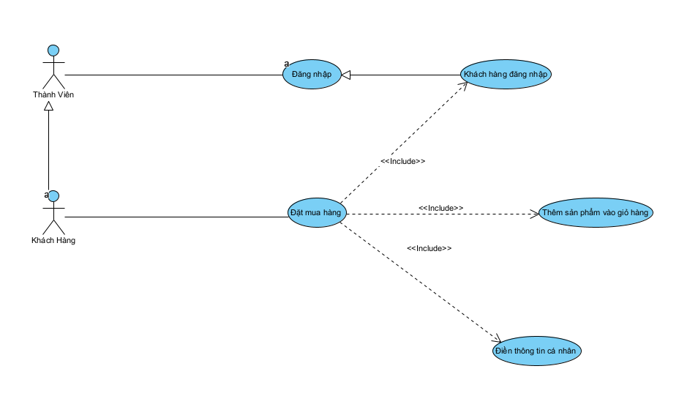

Hình 2.2

* Mô tả use case:
* Đặt mua Sản phẩm: UC cho phép khách hàng đặt mua sản phẩm mong muốn.
* Thêm sản phẩm vào giỏ hàng: UC cho phép khách hàng thêm sản phẩm vào giỏ hàng.
* Đăng nhập: UC cho phép khách hàng đăng nhập vào hệ thống.
* Usecase Quản Lý duyệt đơn hàng

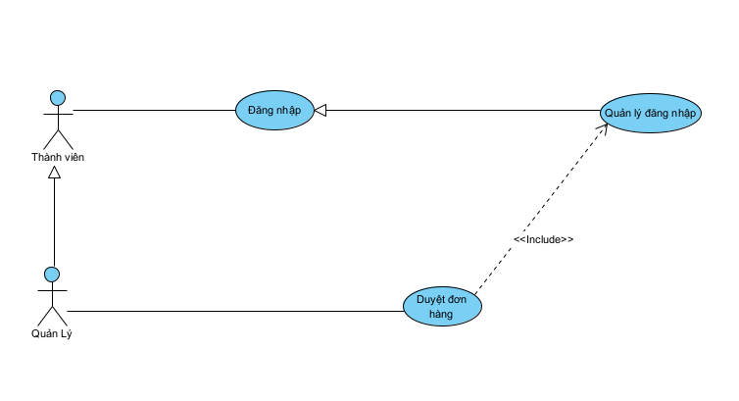

Hình 2.3

* Mô tả use case:
* Duyệt đơn hàng: UC cho phép Quản lý duyệt đơn hàng đã đặt của khách hàng.
* Quản lý đơn hàng: UC cho phép Quản lý xem và theo dõi thông tin các đơn hàng hiện tại cần được xử lý, gồm mã đơn hàng, thời điểm đặt hàng, tình trạng đơn hàng và các thông tin liên quan.
* Chi tiết đơn hàng: UC cho phép Quản lý xem chi tiết các sản phẩm được đặt trong đơn hàng.
* Đăng nhập: UC cho phép khách hàng đăng nhập vào hệ thống.

## 2.3. Biểu đồ lớp

### **2.3.1. Trích xuất danh từ:**

* + Thành viên: cần được quản lý -> một lớp User.
  + Khách hàng: cần được quản lý -> dùng chung lớp User.
  + Quản lý: cần được quản lý -> dùng chung lớp User.
  + Sản phẩm: cần được quản lý -> một lớp : Product.
  + Brand: cần được quản lý -> một lớp : Brand.
  + Category: cần được quản lý -> một lớp : Category.
  + Feedback: cần được quản lý -> một lớp : Feedback.
  + Giỏ hàng: cần được quản lý -> một lớp : Cart.
  + Đơn hàng: cần được quản lý -> một lớp : Order.
  + Thống kê sản phẩm : -> một lớp ProductTK.

### **2.3.2. Xác định quan hệ số lượng và đối tượng giữa các thực thể**

* + Một user có thể có nhiều feeback: quan hệ giữa User và Feedback là 1-n.
  + Mỗi sản phẩm có nhiều feedback : quan hệ giữa Product và Feedback là 1-n.
  + Một user có thể có nhiều đơn hàng: quan hệ giữa User và Order là 1-n.
  + Một đơn hàng có nhiều sản phẩm, sản phẩm có thể nằm trong nhiều đơn hàng: quan hệ giữa Order và Product là n-n -> để xuất lớp trích xuất Order_Item.
  + Một người dùng chỉ có một giỏ hàng, một giỏ hàng chỉ thuộc một người dùng: quan hệ giữa User và Cart là 1-1.
  + Một giỏ hàng có nhiều sản phẩm, sản phẩm có thể nằm trong nhiều giỏ hàng: quan hệ giữa Cart và Product là n-n -> để xuất lớp trích xuất Cart_Item.
  + Một brand có nhiều sản phẩm, một sản phẩm chỉ thuộc 1 brand : quan hệ giữa Brand và Product là 1-n.
  + Một category có nhiều sản phẩm, một sản phẩm chỉ thuộc 1 category : quan hệ giữa Category và Product là 1-n.

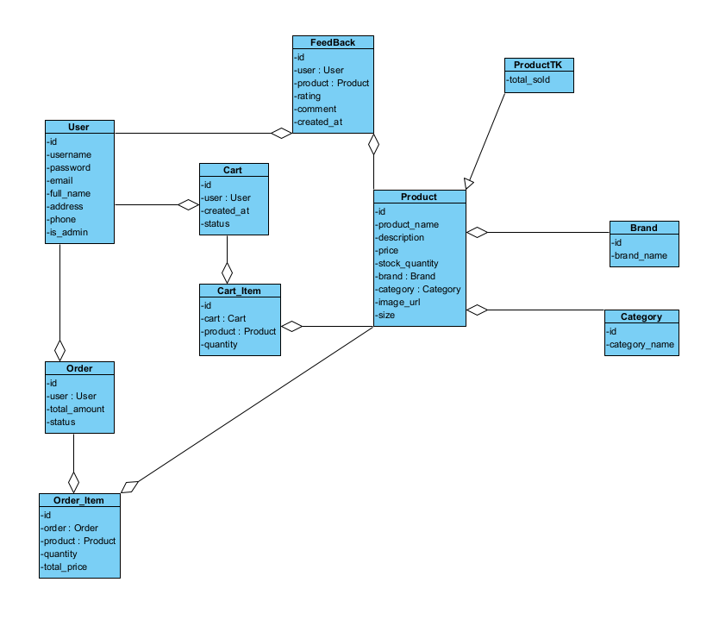

Hình 2.4

## 2.4. Thiết kế cơ sở dữ liệu

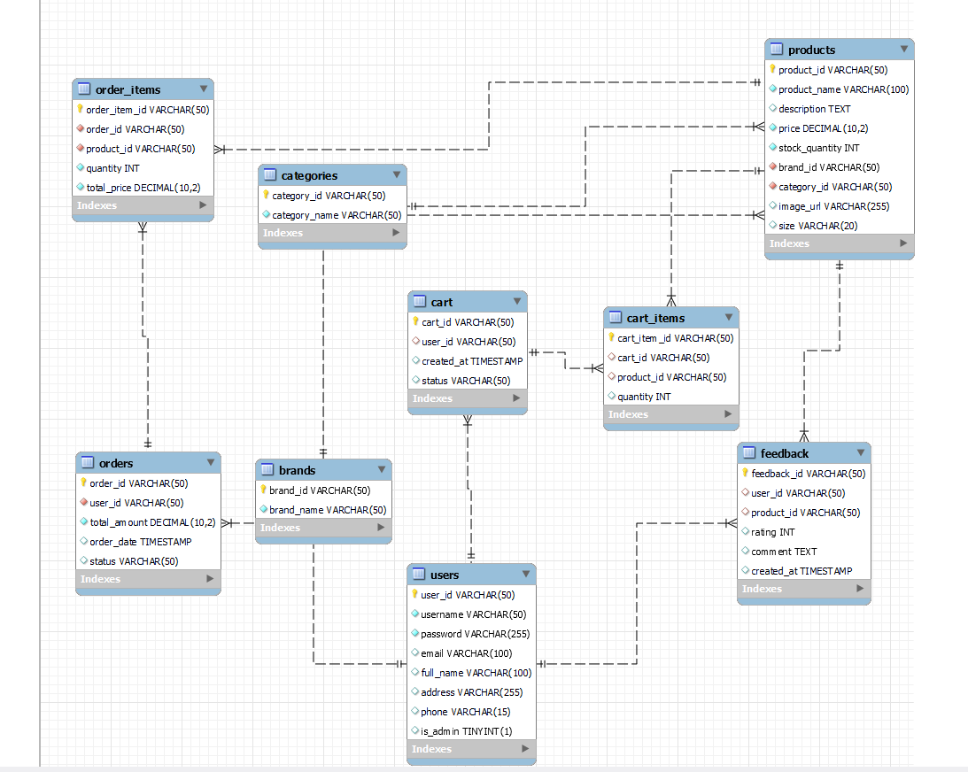

Hình 2.5

## 2.5. Biểu đồ tuần tự của một số chức năng chính

### **2.5.1. Module Khách hàng đặt mua hàng**

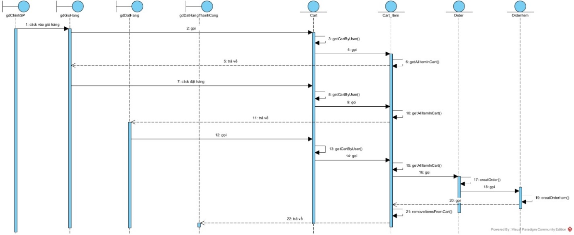

Hình 2.6

### **2.5.2. Module Quản Lý duyệt đơn hàng**

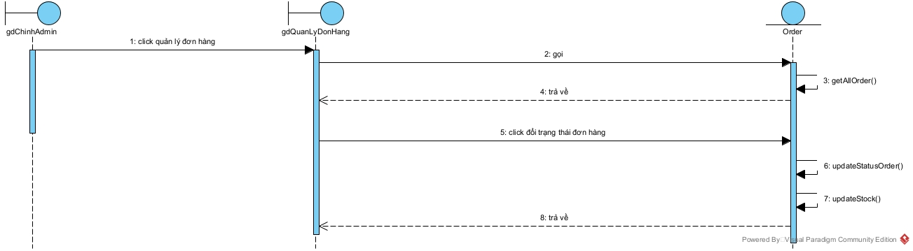

Hình 2.7

# **Chương 3: THIẾT KẾ GIAO DIỆN**

## 3.1. Giao diện Khách hàng

* Giao diện sản phẩm chính:

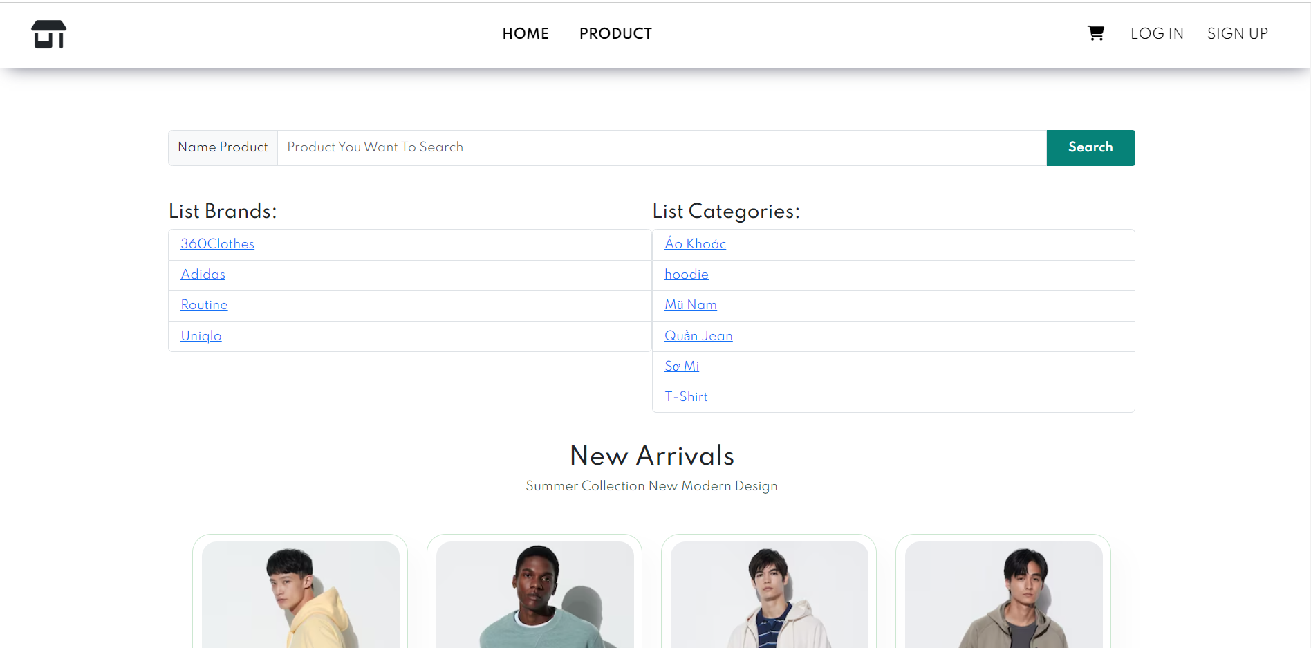

Hình 3.1

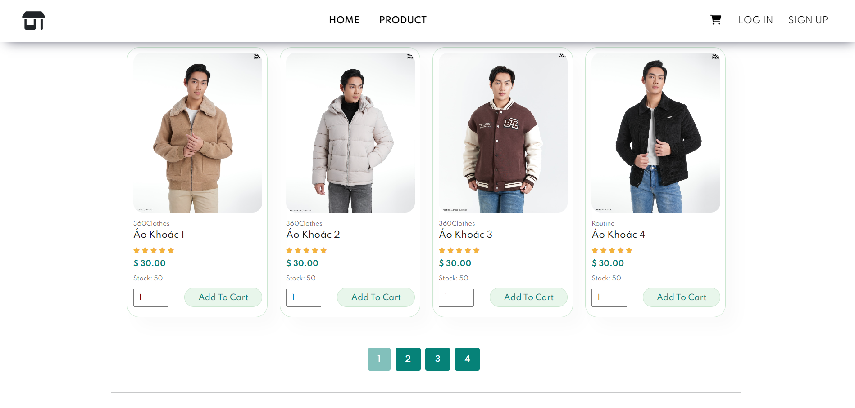

- Giao diện chi tiết sản phẩm:

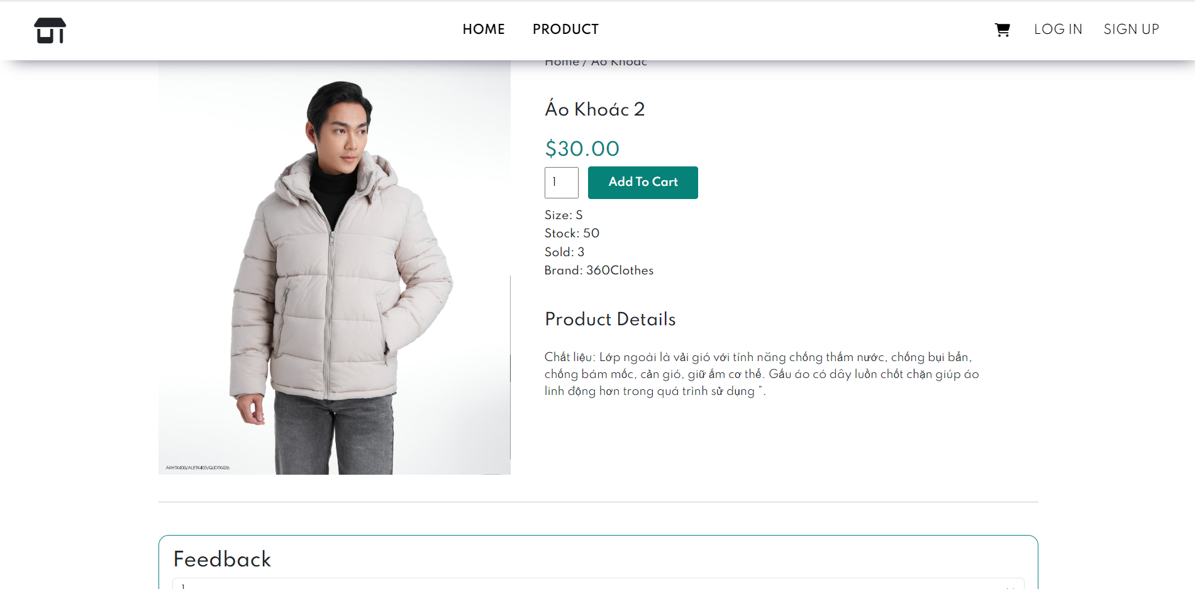

Hình 3.2

- Giao diện Giỏ hàng:

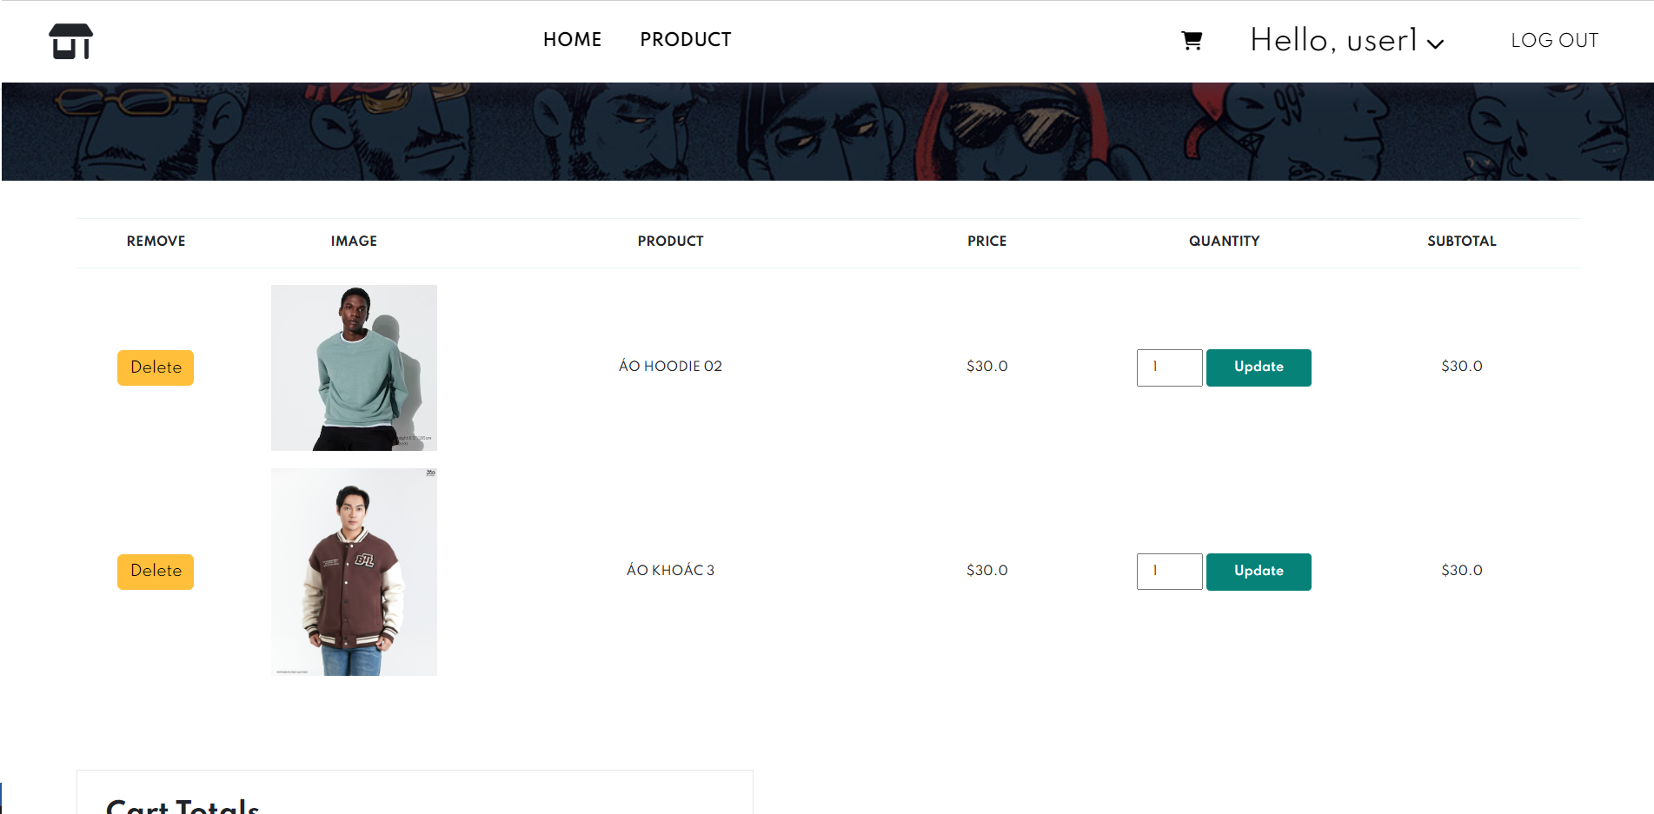

- Giao diện Đặt hàng:

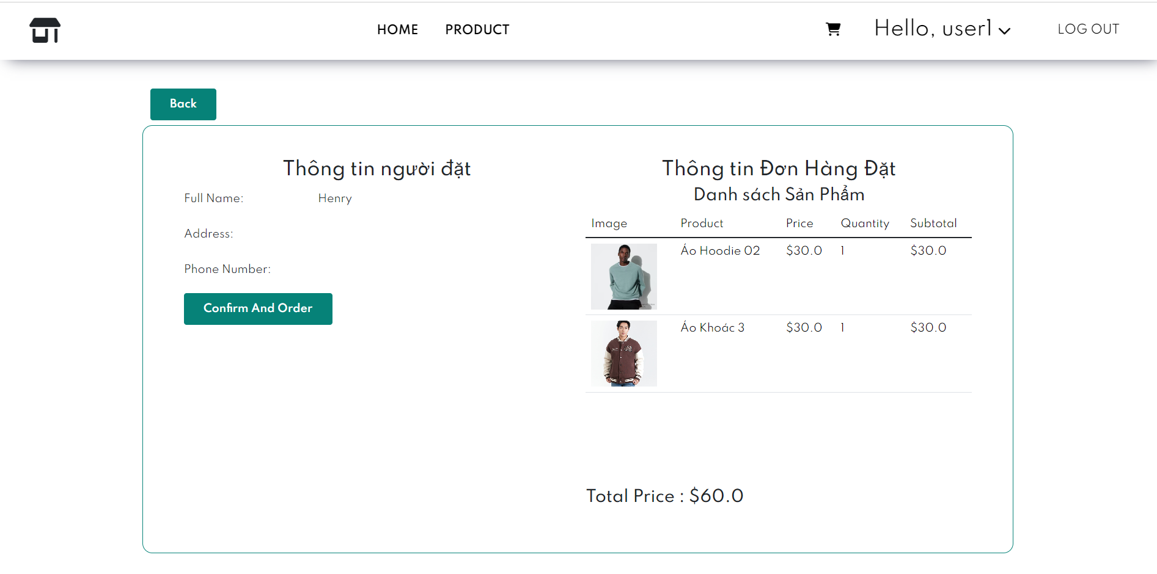

Hình 3.3

- Giao diện Đơn hàng:

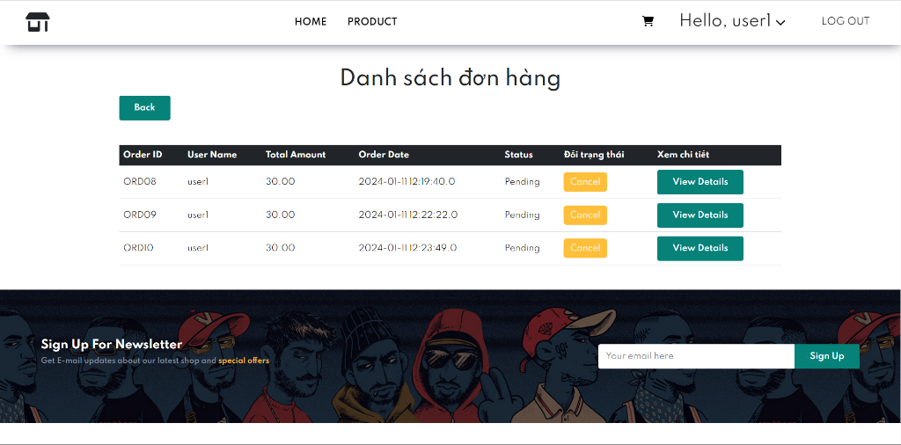

Hình 3.4

- Giao diện chi tiết Đơn hàng:

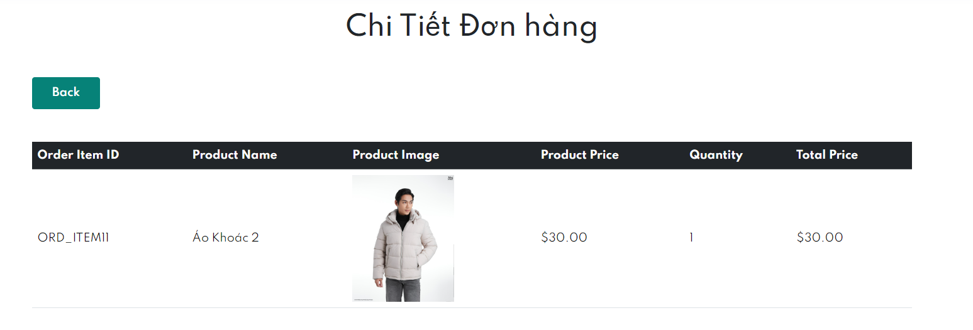

Hình 3.5

## 3.2. Giao diện Admin

* Giao diện chính Admin:

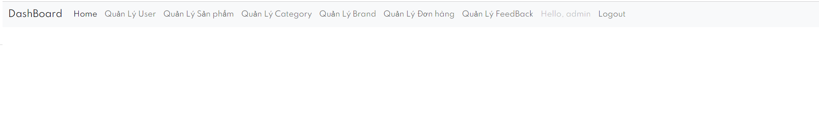

Hình 3.6

* Giao diện Quản lý User:

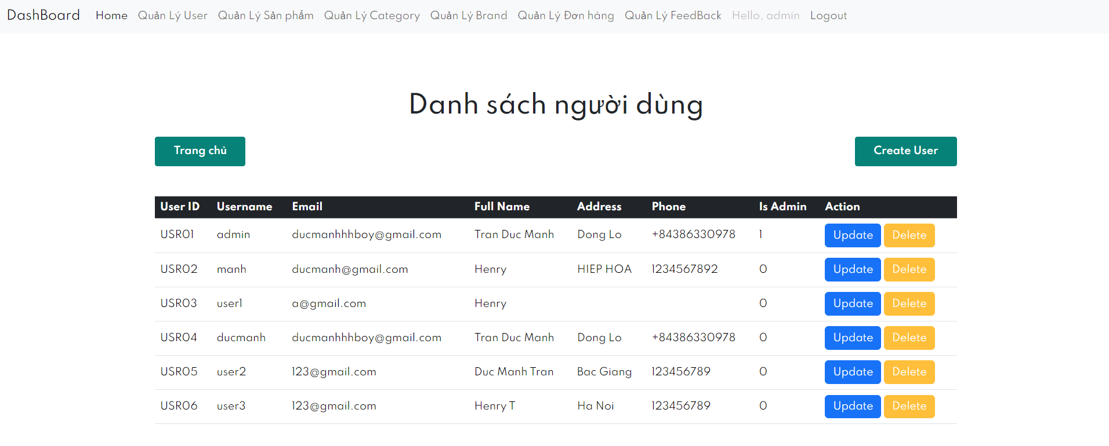

Hình 3.7

- Giao diện thêm user:

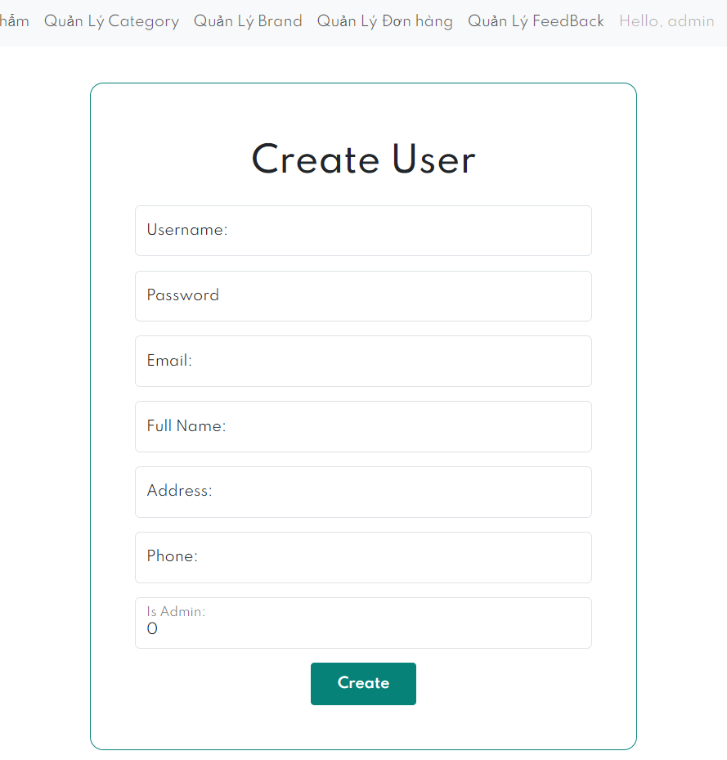

Hình 3.8

- Giao diện update user:

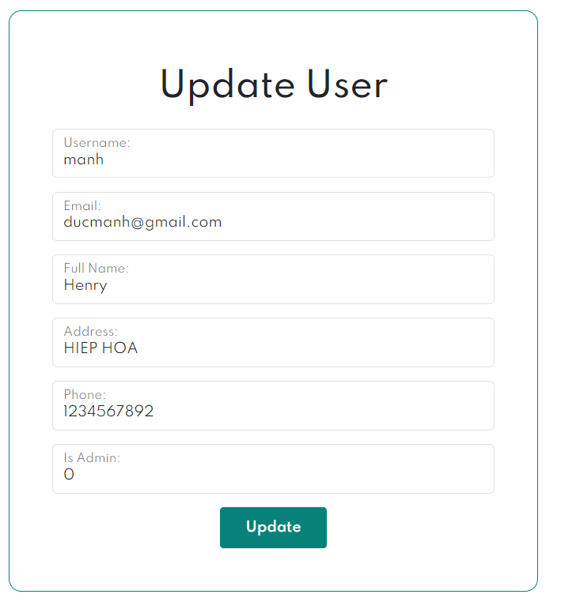

Hình 3.9

- Giao diện quản lý Brand:

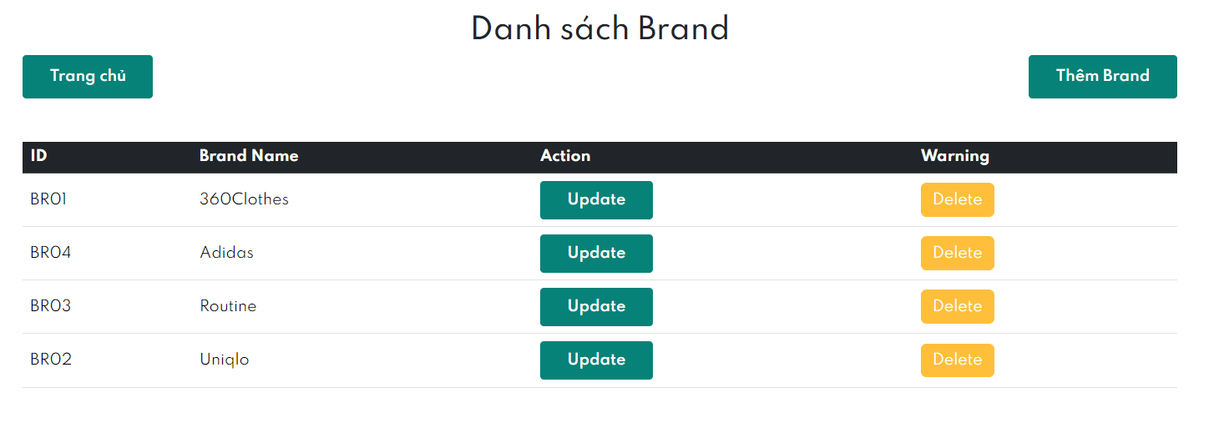

Hình 3.10

- Giao diện cập nhật Brand:

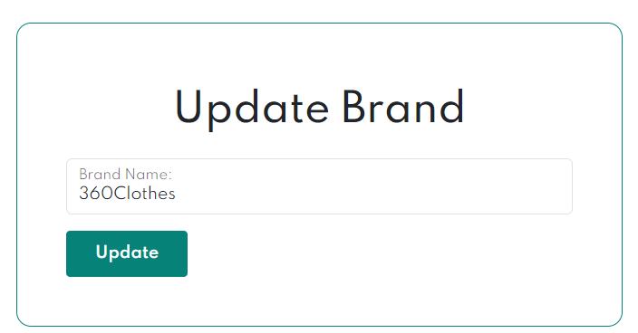

Hình 3.11

- Giao diện thêm Brand:

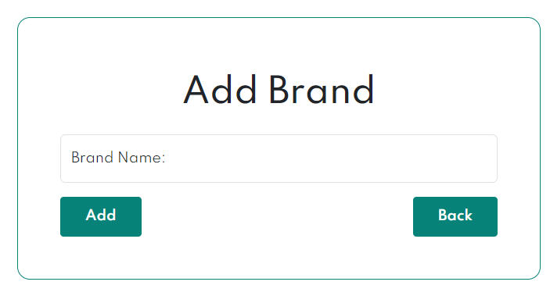

Hình 3.12

- Giao diện quản lý Category:

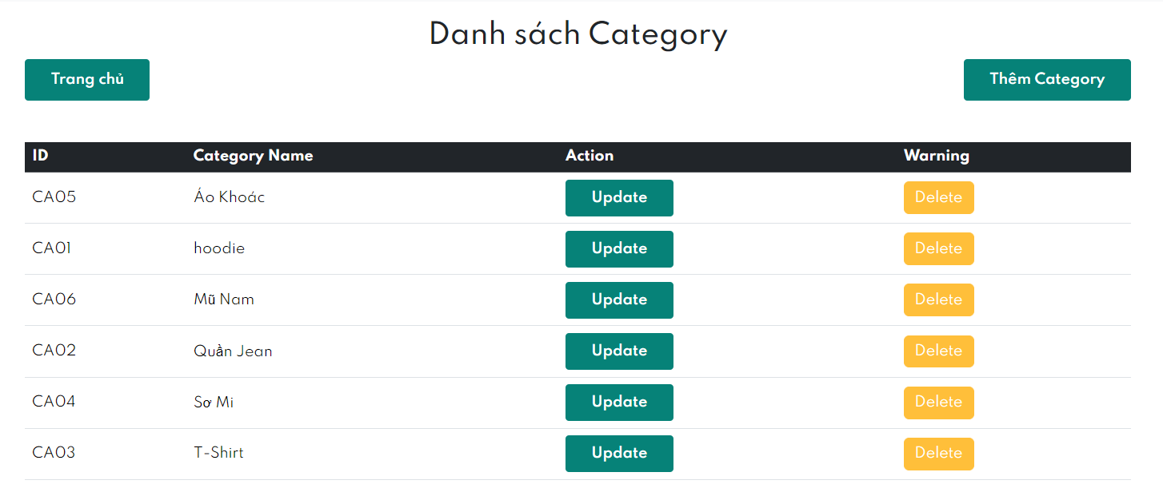

Hình 3.13

- Giao diện thêm category:

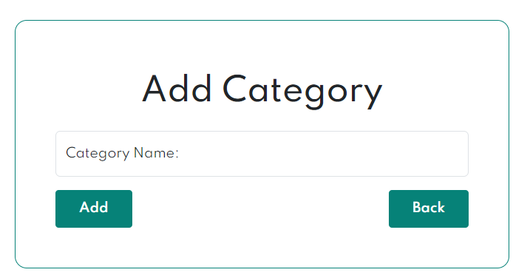

Hình 3.14

- Giao diện update Catergory:

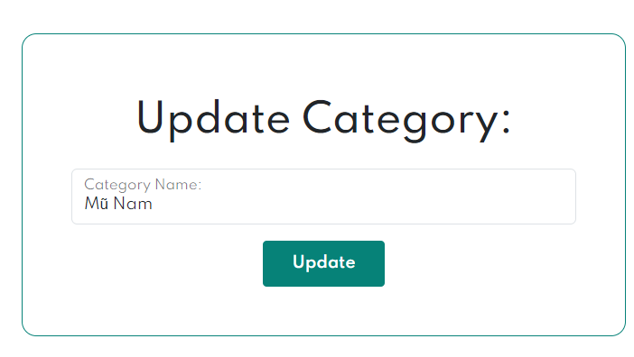

Hình 3.15

- Giao diện quản lý sản phẩm:

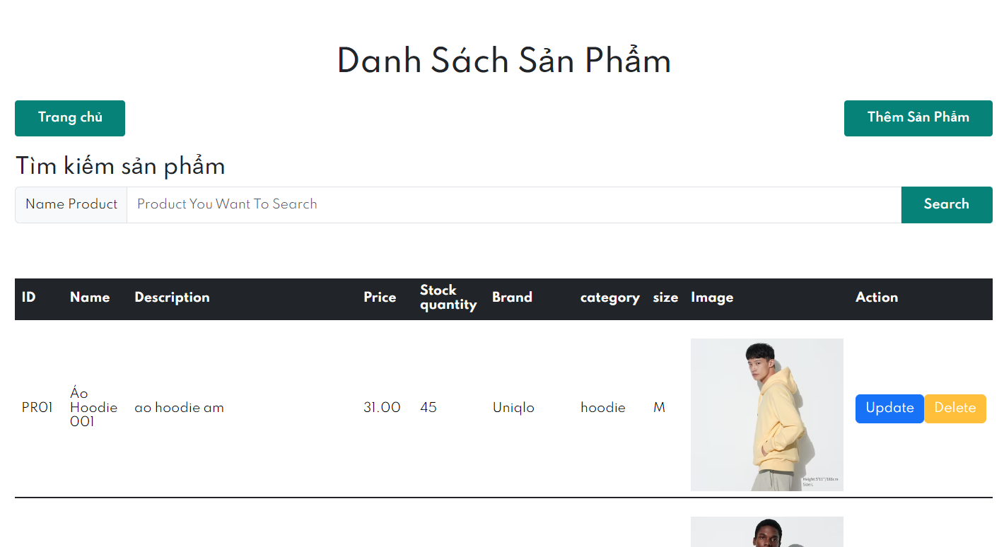

Hình 3.16

- Giao diện thêm sản phẩm:

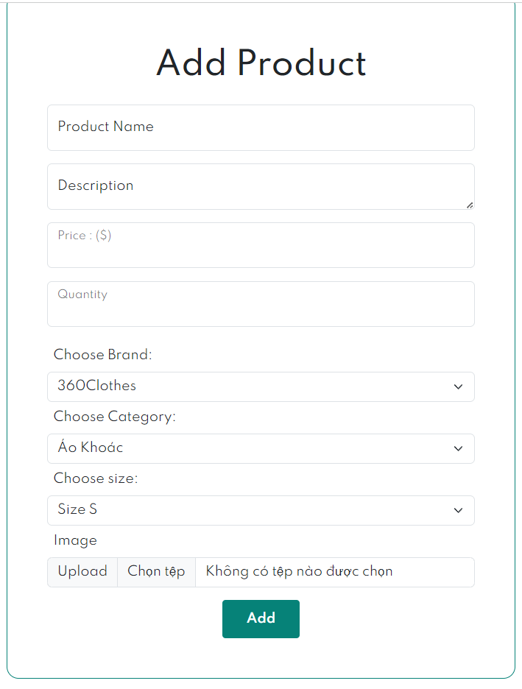

Hình 3.17

- Giao diện cập nhật sản phẩm:  
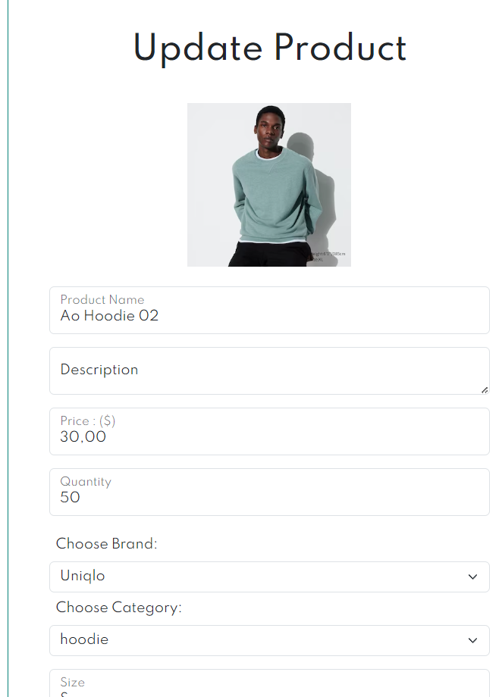

Hình 3.18

- Giao diện quản lý đơn hàng:

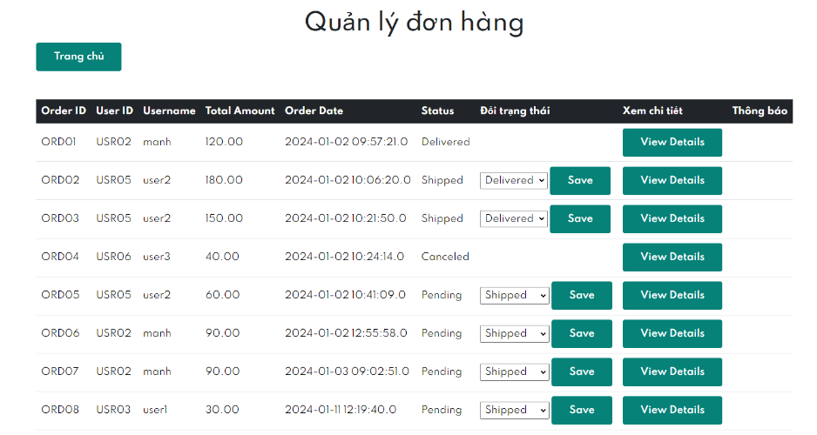

Hình 3.19

- Giao diện quản lý feedback người dùng:

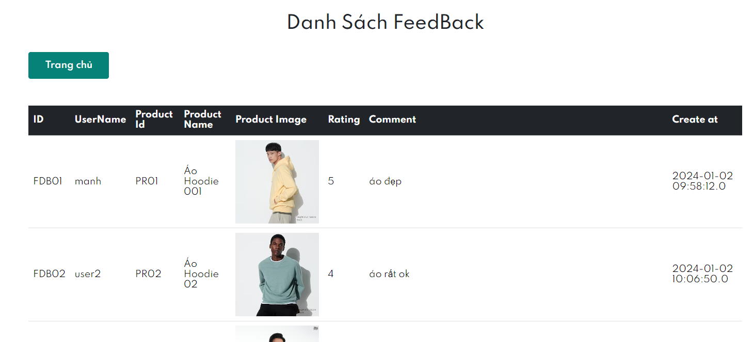

Hình 3.20

## 3.3. Giao diện Người dùng

- Giao diện Update Người dùng:

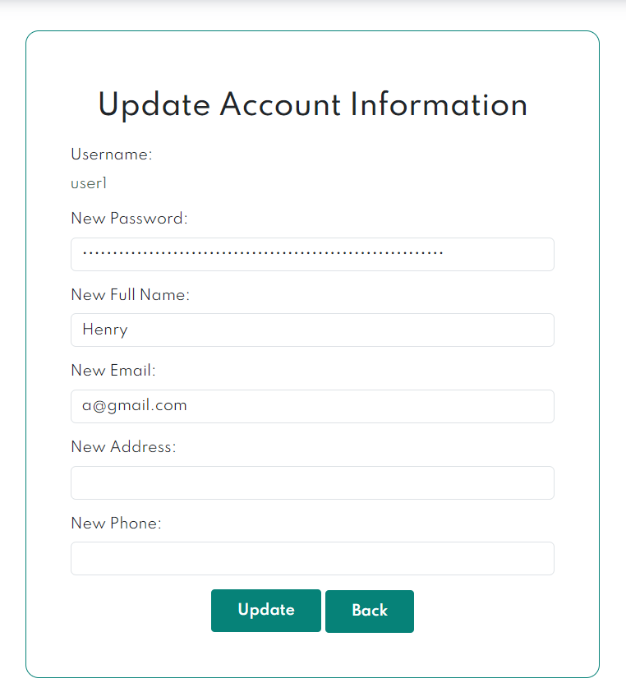

Hình 3.21

- Giao diện Login:

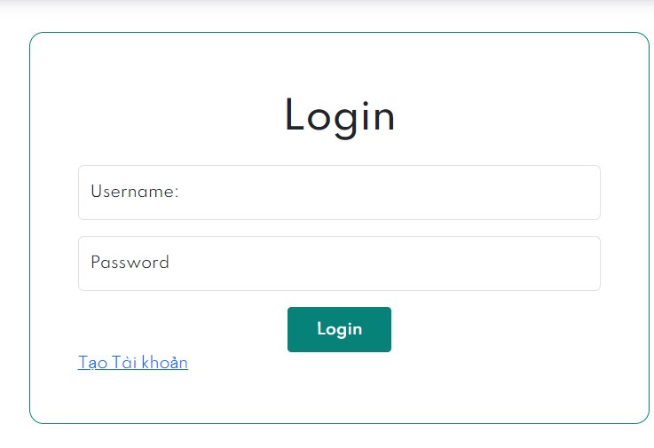

Hình 3.22

- Giao diện sign up:

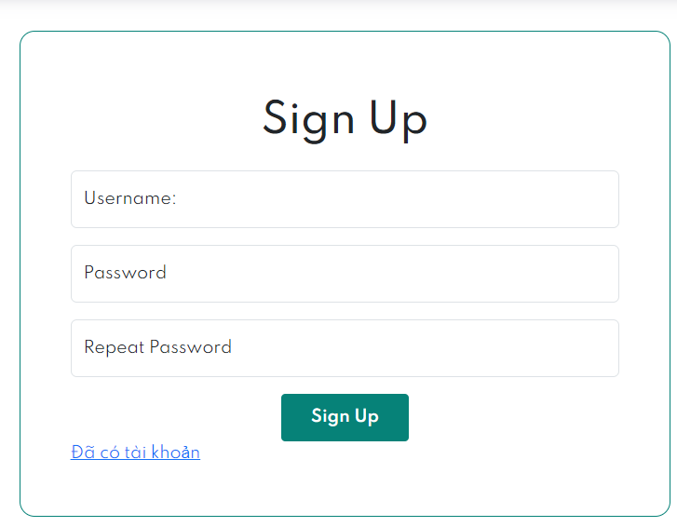

Hình 3.23

- Giao diện Home:

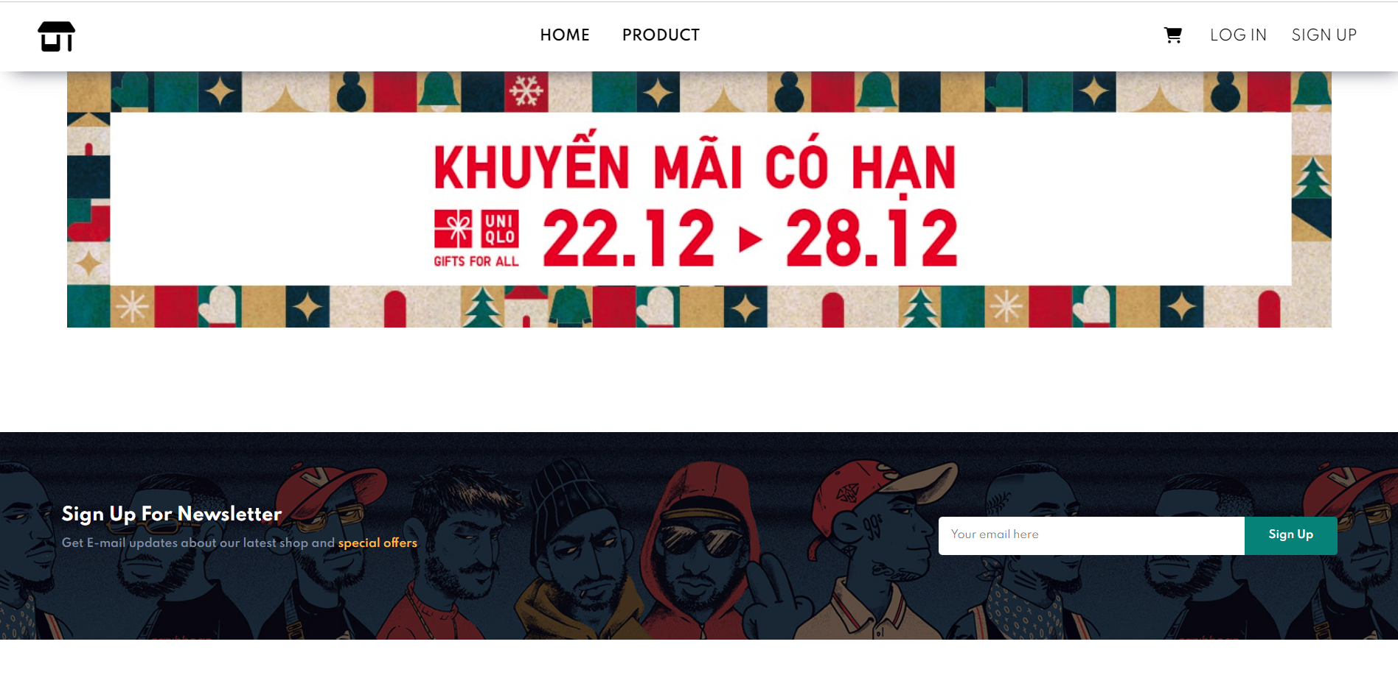

Hình 2.24

# **Chương 4: KẾT QUẢ ĐỀ TÀI**

## 4.1. Cấu trúc dự án:

Tổng hợp các file JSP: gồm 2 phần của admin,khách hàng, người dùng và components:

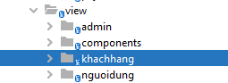

Hình 4.1

Tổng hợp các File Servlet:

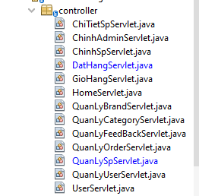

Hình 4.2

Tổng hợp các file truy xuất từ CSDL:

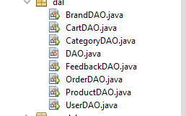

Hình 4.3

Tổng hợp file khởi tạo đối tượng:

Hình 4.4

- Nội dung code đã được đẩy lên link github:

<https://github.com/ducmanh02/Clothing_Shop>

# **Chương 5: KẾT LUẬN**

## 5.1. Kết luận:

Trong quá trình demo trang web bán quần áo, chúng ta đã chứng kiến sự kết hợp tuyệt vời giữa thiết kế sáng tạo và tính năng hiệu quả. Giao diện người dùng được xây dựng với sự chăm sóc đặc biệt để tạo ra một trải nghiệm mua sắm trực tuyến thú vị và thuận tiện.

Tính năng tìm kiếm và lọc thông minh giúp người dùng dễ dàng xác định và chọn lựa giữa nhiều sản phẩm. Quá trình thanh toán và quản lý giỏ hàng được thực hiện một cách mượt mà, tăng tính tiện ích cho người dùng và tạo động lực để hoàn thành quá trình mua sắm.

Việc tích hợp các chức năng quản lý tài khoản và đơn hàng tạo ra một trải nghiệm cá nhân hóa và giúp người dùng theo dõi dễ dàng quá trình mua sắm của họ. Điều này cũng mang lại lợi ích cho doanh nghiệp bằng cách cung cấp thông tin chính xác và chi tiết về khách hàng và đơn hàng.

Cuối cùng, bảo mật và an toàn được ưu tiên hàng đầu, đảm bảo rằng thông tin cá nhân của người dùng được bảo vệ một cách chặt chẽ.

Demo trang web bán quần áo không chỉ là một nền tảng thương mại điện tử, mà còn là một trải nghiệm độc đáo và đẳng cấp. Sự kết hợp giữa sự chuyên nghiệp, sáng tạo và tiện ích tạo ra một môi trường mua sắm trực tuyến hấp dẫn và đáng tin cậy.

## 5.2. Hướng phát triển đề tài:

Dựa trên demo web bán quần áo, có một số hướng phát triển có thể xem xét để nâng cao trải nghiệm người dùng, mở rộng khả năng kinh doanh, và tối ưu hóa quá trình quản lý. Dưới đây là một số hướng phát triển có thể cân nhắc:

* Phát triển một hệ thống đề xuất sản phẩm thông minh dựa trên lịch sử mua sắm và sở thích cá nhân của người dùng.
* Mở rộng tính năng tìm kiếm bằng cách sử dụng công nghệ AI để đảm bảo kết quả tìm kiếm chính xác và nhanh chóng.
* Xây dựng ứng dụng di động để mở rộng phạm vi truy cập và tăng tương tác từ người dùng di động.
* Tăng cường chiến lược tiếp thị trên các nền tảng mạng xã hội để tạo ra sự tương tác và quảng bá thương hiệu.
* Tích hợp chức năng đánh giá và đánh giá sản phẩm từ người dùng để tăng tính minh bạch và xác thực.
* Nghiên cứu và mở rộng danh mục sản phẩm để đáp ứng nhu cầu đa dạng của khách hàng.
* Xây dựng hệ thống chăm sóc khách hàng chuyên nghiệp, cung cấp hỗ trợ trực tuyến và giải quyết thắc mắc nhanh chóng.
* Tích hợp các giải pháp công nghệ để tối ưu hóa quy trình đặt hàng, xử lý đơn hàng nhanh chóng và cải thiện dịch vụ giao hàng.
* Tạo ra chiến lược tiếp thị nội dung mạnh mẽ để thu hút và giữ chân khách hàng thông qua nội dung giáo dục và giải trí.
* Theo dõi và áp dụng các công nghệ mới như thực tế ảo (VR), thực tế tăng cường (AR), hoặc trí tuệ nhân tạo (AI) để cung cấp trải nghiệm mua sắm độc đáo.

Những hướng phát triển này có thể giúp trang web bán quần áo không chỉ duy trì sự hấp dẫn mà còn nâng cao khả năng cạnh tranh và đáp ứng nhanh chóng với sự thay đổi trong nhu cầu của khách hàng và xu hướng thị trường.